„Hobbim Az Elektrotechnika”Pályázat

Fűzi Rudolf
Alternatív áramellátó rendszer

Napjainkban az energia árának emelkedése, az egyre szigorúbb környezetvédelmi előírások, a napelemek és szélgenerátorok árának csökkenése az élet egyre több területén lehetővé teszi az alternatív energiaforrások használatát. Az 1.ábra egy sziget üzemű alternatív energiaellátó rendszer felépítését mutatja, ahogy azt ki szokták építeni.

Energiaforrás:Napelem, szélgenerátor, stb.

Töltőáramkör 12 vagy 24 V

Akkumulátor
12 vagy 24 V

Inverter 12,24V=/
230 V~

1. ábra. Hagyományos alternatív áramellátó rendszer

Ilyen rendszert telepítenek olyan helyekre, ahol az energia ellátást nehezen, vagy egyáltalán nem, esetleg irreálisan magas költségekkel tudnák csak megoldani. Jellemzően tanyákon, autópályák, országutak melletti pihenőkben, jelző berendezésekben, hegytetőkre telepített rádiós átjátszó állomásokban, szigeteken működnek hasonló áramellátó berendezések.

Az ilyen felépítésű rendszernek több hibája van, elsősorban a hálózati feszültséget előállító inverter miatt. Mivel az inverternek nagy teljesítményű berendezéseket is kell üzemeltetni, bonyolult a felépítésük, drága az előállításuk, és az alkalmazott transzformátorok miatt nagy a tömegük. Hatékonyságuk csak közepes és nagy terhelésnél mondható jónak, kis terhelésnél vagy üresjáratban rossz hatásfokúak. Üresjáratnál (is) sok energiát emészt fel transzformátoruk vasmagjának átmágnesezése.

A sokkal jobb hatásfokú, valamint olcsóbb rendszer kialakításának érdekében más rendszerfelépítést is használhatunk. Amennyiben az energiát nagyobb feszültség szinten, több, sorba kapcsolt akkumulátor telepben tároljuk, transzformátor nélkül tudjuk 230V-os váltakozó feszültségűvé alakítani a telep egyenfeszültségét. Mivel nagyobb feszültség szinten dolgozik inverterünk, nagyobb teljesítménynél is elkerüljük az irreálisan nagy áramokat. 24V-os rendszernél 2,5 kW terhelés esetén egy normál inverternek 100-120A erősségű áramot kell átalakítani váltakozó árammá és feltranszformálni 230V-ra. Ha 240V-os akkumulátor telepet használunk, 10-12A erősségű áramot kell váltakozó árammá alakítanunk, transzformátorra pedig nincs szükség. A nagyobb feszültségű telep töltéséhez viszont szükség van feszültség növelő inverterre, ami a kis teljesítmény és az állandó terhelés miatt jó hatásfokúra építhető.

Energiaforrás:Napelem, szélgenerátor, stb. 12-48V

Inverter/töltő 12-48V=/
240 V=

Akkumulátor
240 V

Inverter
240V=/
230 V~

2. ábra. Alternatív áramellátó rendszer nagyobb feszültségszinten tárolt energiával.

A megvalósított rendszert 44V feszültségű napelemekhez terveztem, melyekből 1-et, 2-t, 3-at, vagy 4-et tudunk rákötni. A töltő inverter kapcsoló üzemű, ferritmagos transzformátorral üzemel 6 kHz körüli frekvencián, az akku telep teljes töltöttségénél (felső feszültség határnál) kikapcsol. A telep 20 db 12V 7AH-s sorba kapcsolt akkumulátorból áll. A hálózati inverter 10A nagyságú árammal terhelhető, nagy teljesítményű transzformátort nem tartalmaz jelalakja módosított szinusz. A rendszer ára jóval olcsóbb, mint a hagyományos kialakításúé, mivel a napelemek, a töltő és az akkumulátorok ára a két rendszerben közel megegyezik, a hálózati inverter ára viszont jóval olcsóbb a transzformátor nélküli kialakítás miatt. A nagy akkumulátor feszültség miatt lehetőség van a hálózati inverter használata nélkül közvetlenül a telepre kötni fogyasztókat. Egyenfeszültségről működtethetők az izzólámpák, a fűtőszálas berendezések, és szinte mindegyik kapcsolóüzemű tápegységet tartalmazó gép, mivel első lépésben azok egyenirányítják a hálózati feszültséget.
Az akkumulátorokkal táplált nagy teljesítményű energiaforrás más területeken is használható lehet, pl. hordozható áramforrásként, nagy teljesítményű szünetmentes tápegységként, tartalék energiaforrásként.
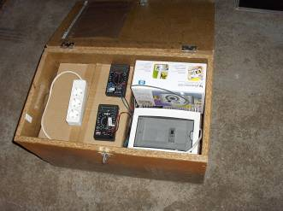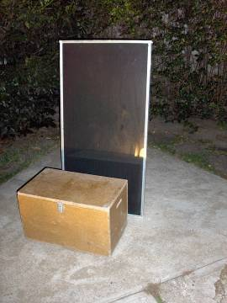

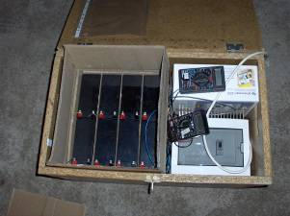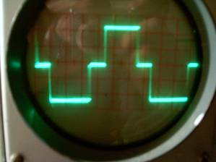

3. ábra. Az elkészült (hordozható) rendszer és a kimeneti feszültség oszcillogrammja

Miskolc , 2011.02.24.

Fűzi Rudolf

